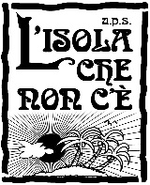
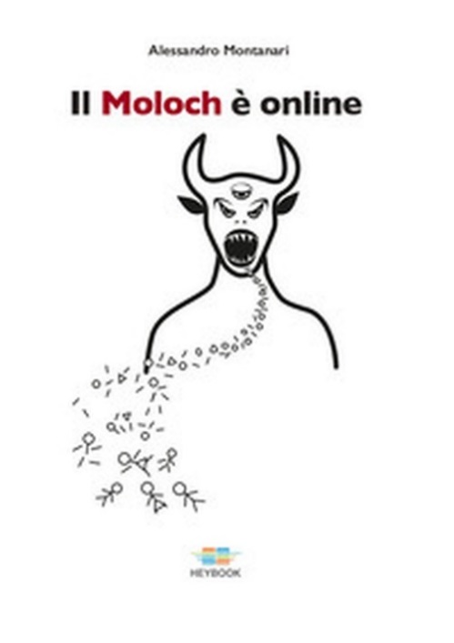
Alessandro Montanari -
Il Moloch è online (Heybook Edizioni)

25 gennaio 2023 – auditorium A. Moro - Saronno

Non c’è nulla di più frustrante che cercare di descrivere una realtà che si trasforma con una velocità maggiore del tempo necessario a comprenderla.
La vita di milioni di produttori e di mercanti grandi e piccoli, i salari e le condizioni di vita di miliardi di lavoratori sono strettamente dipendenti dalle dinamiche commerciali che negli ultimi 15 anni hanno rivoluzionato tutti i principali sistemi economico-sociali del pianeta.
Nel giro di pochissimi anni abbiamo assistito alla chiusura dei negozi di quartiere con il crescere dei supermercati e dei grandi centri commerciali ed ora i portali globali stanno divorando a velocità mostruosa gli operatori del commercio in tutto il mondo, e in particolare in Italia, togliendo lavoro a circa 200.000 persone nell'arco di 10 anni.
Queste aziende sono andate ad occupare un enorme spazio prima non esistente, e se sono scresciute così tanto in pochissimo tempo è perché hanno svolto un ruolo sicuramente utile per i consumatori.
Attraverso una analisi approfondita, corredata di grafici e immagini, degli impatti più drammatici di questa rivoluzione del commercio l’autore focalizza l’attenzione sulle possibili soluzioni delle enormi criticità che si sono create, cercando di salvare gli aspetti positivi della rivoluzione in atto. L’autore si chiede perciò: sarà ancora possibile riportare il profitto a km zero? Socializzare i Social? Rendere neutrale la rete?
Questo perché il potere di questi strumenti non si limita all’ambito economico, ma si estende all’enorme potenziale di orientamento e condizionamento dei cittadini provocato dalla detenzione e gestione, nelle loro mani, di una sterminata mole di dati sui comportamenti – non solo di acquisto - delle persone nella vita quotidiana.
Il discorso perciò si amplia fino a toccare questioni di enorme rilevanza sociale, culturale e politica, che investono le nostre stesse libertà.

L’autore
Alessandro Montanari è nato a Carrara nel 1957 e si è laureato in fisica a Pisa nel 1981.
Imprenditore, si occupa di piattaforme di servizi innovative, fondate su architetture orientate ai servizi e alle tecnologie blockchain, che hanno al centro i cittadini consumatori ed entrano nella vita di tutti i giorni.
Ha contribuito al progetto di Wikipedia sui temi maggiormente legati alle sue conoscenze professionali.
È autore del saggio “Manifesto. Come si fa a diventare anarchici nel XXI secolo”, pubblicato nel 2020 per OneReed Edizioni

L’Isola che non c’è propone per il 25 gennaio un incontro con Alessandro Montanari su un tema di grande e stringente attualità: il commercio on line, e le sue implicazioni non solo economiche ma sociali e anche politiche. Verrà a presentare il suo libro “Il Moloch è on line”, pubblicato nel 2022.

Alessandro è un nostro amico di lunga data, che ha collaborato con noi in passato in diverse occasioni. Ricordiamo in particolare alcuni incontri che presentavano quella che allora era la grande novità di una Wikipedia allo stato nascente. Un fenomeno tecnologico e culturale che da allora ha fatto molta strada ed è diventato una grande risorsa per molti di noi.

